Его эскадрилья громила врага
15.01.2020 «Герои Советского Союза - акмолинцы» №6 16 января 2020 года
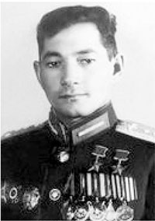
Героям-землякам - слава!
Генерал-майор авиации Талгат Якубекович Бегельдинов родился 5 августа 1922 года в с. Майбалык нынешнего Коргалжынского района Акмолинской области, в семье рабочего. Детство и юность провел в г. Пишпеке, там же окончил среднюю школу. В 1942-м - Оренбургскую военную авиационную школу пилотов. На фронтах Великой Отечественной войны с января 1943 года Т. Я. Бегельдинов прошел путь от летчика до командира 144-го гвардейского штурмового авиаполка. Участвовал в боях на Украине, Висло-Одерской, Берлинской и других операциях. Совершил свыше 300 боевых вылетов на штурмовике, уничтожил много живой силы и боевой техники противника.
26 октября 1944 года гвардии старшему лейтенанту Бегельдинову Талгату Якубековичу «За отвагу и боевое мастерство, проявленные при освобождении городов Знаменка, Кировоград, за лично сбитые в воздушных боях четыре вражеских самолета» присвоено звание Героя Советского Союза. Второй медали «Золотая Звезда» он удостоен, будучи в звании гвардии капитана, 27 июня 1945 года «За умелое руководство эскадрильей и боевые подвиги при штурме скопления войск и техники противника в боях за города Краков, Оппельн (ныне Ополе), Катовице, Бреслау (ныне Вроцлав) и Берлин». Награжден орденами Ленина, Красного Знамени (дважды), Красной Звезды, Александра Невского, «Отечественной войны» I и II степеней, Славы III степени и многими медалями. Участник Парада Победы 24 июня 1945 года в Москве на Красной площади.
После войны окончил Военно-Воздушную академию, работал на командных должностях в ВВС. В запас вышел в 1956 году. С 1957 по 1970 годы был заместителем председателя управления Гражданской авиации Казахской ССР. Руководил работой по созданию взлетно-посадочных полос в Алма-Ате, Актюбинске, Караганде, Кустанае, Джамбуле, Усть-Каменогорске и других областных центрах. В 1968-м заочно окончил Московский инженерно-строительный институт, после чего работал на руководящих должностях в системе Госстроя Казахской ССР. Являлся президентом Международного благотворительного фонда, оказывающего помощь инвалидам Великой Отечественной войны и детям-сиротам. Проживал в Алматы. Депутат Верховного Совета СССР 2-го, 3-го и 12-го созывов (в 1946-1954 и 1989-1991 годах). Заслуженный военный летчик СССР. Почетный курсант Оренбургского высшего военного авиационного Краснознаменного училища летчиков имени И. С. Полбина. Автор книг: «ИЛы атакуют», «Пике в бессмертие», «305 рейдов» и других. Награжден государственными наградами Республики Казахстан - орденами Отан и Даңқ I степени.

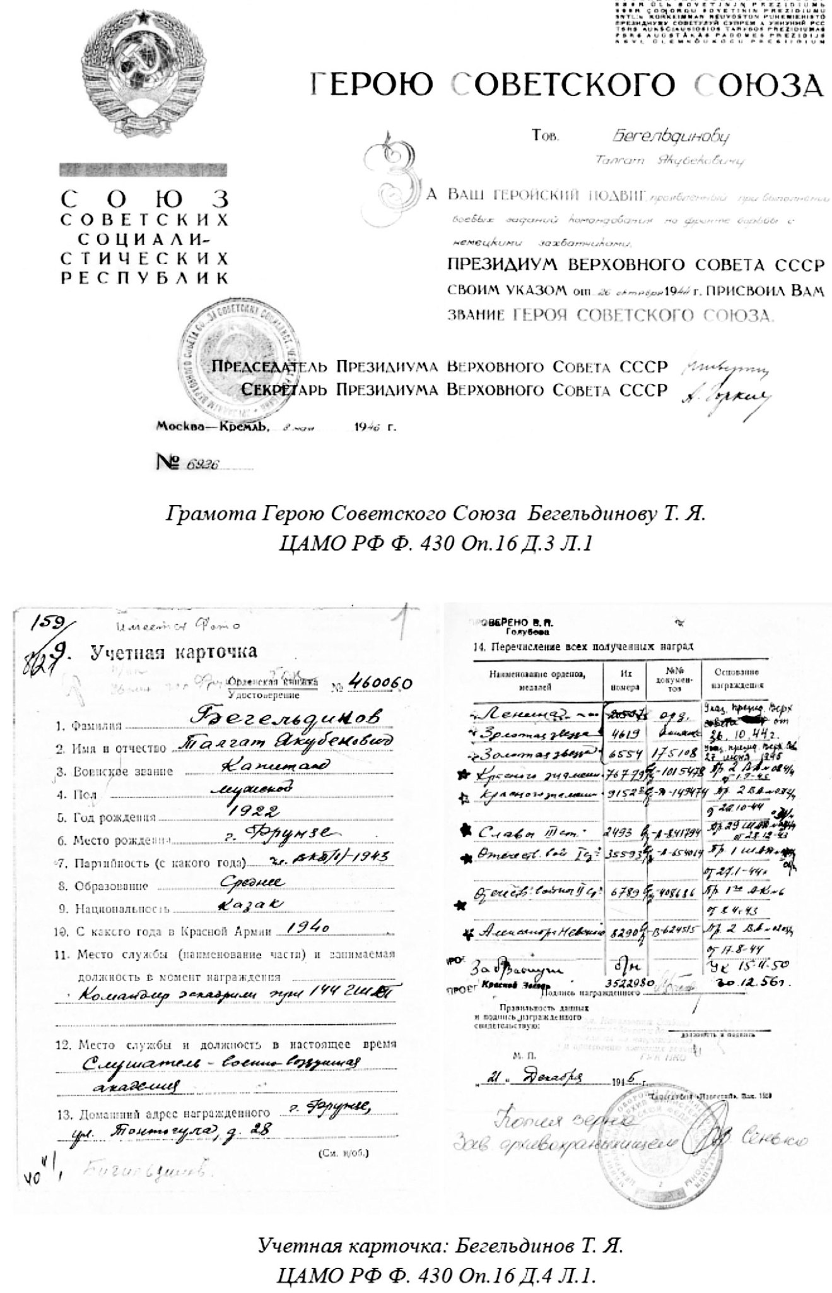
Алматы. Бронзовые бюсты дважды Героя Советского Союза Талгата Якубековича
Умер на 93-м году жизни 10 ноября 2014 года, похоронен на Кенсайском кладбище в
Бегельдинова установлены в г. Фрунзе (ныне Бишкек) и 9 мая 2000 года в г. Кокшетау. Также в нашем областном центре его имя увековечено на обелиске Славы, а в селах Воздвиженка, Тайтобе, Кызыл суат - в названиях улиц. Имя дважды Героя Советского Союза Т. Я. Бегельдинова носят Актюбинский военный институт Сил воздушной обороны, Карагандинская республиканская военная школа-интернат и аэропорт г. Алматы. В декабре 2015 года бронзовый бюст, копии личных документов, фотографии, а также портрет Т. Я. Бегельдинова переданы в дар Центральному музею Великой Отечественной войны г. Москвы. О нем сняты художественные фильмы «Высокое небо Талгата» (1979), «Победы звездный час» (1985) и «Подняться в воздух» (2014).
Марат НУРСЕИТОВ.

